1.א
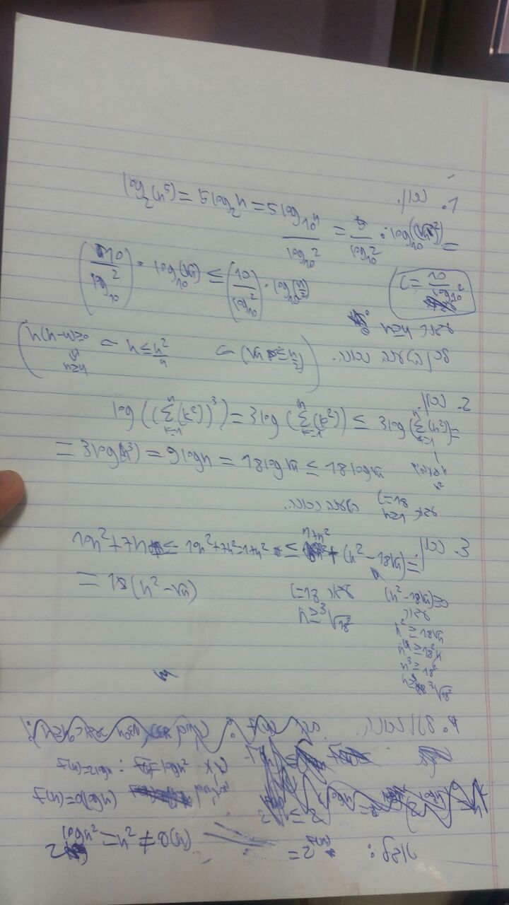

ב.
1.O(n^2)
כי פעולה ראשונה עולה O(1), לולאת פור n- איטרציות
בתוך הלולאה יש פעולה (extend) שמוסיפה לליסט 10 איברים בפעם הראשונה , 11 פעם שנייה
וכך n פעמים. ז"א מס' הפעולות הוא כסכום של הסדרה החשבונית
10,11,...,n-1+10 ששווה ל (n^2+19n)/2=a
סך הכל 1+a פעולות
שהחסם העליון ההדוק ביותר הוא הרשום לעיל.
2.O(n*2**n)
פעולה ראשונה עולה O(1), לולאת פור n איטרציות
בתוך הלולאה הפעולה extend מוסיפה בהתחלה לליסט n איברים ובפעם הבאה מוסיפה לו איברים כגודלו (2n) ואז הגודל שלו 4n ומוסיפה לו עוד 4n... כך n פעמים כך שיוצא שמספר הפעולות הוא הסכום של הסדרה ההנדסית a1=n q=2 עד איבר n ששווה n*2**n -n
בייחד. לכל הפעולות החסם העליון ההדוק ביותר הרשום לעיל.
3.O(n)
פעולה ראשונה עולה O(1), לולאת פור n איטריציות
בתוך הלולאה extend מוסיפה קבוע 1000 איברים לליסט כי len(l)+500-len(l)--500 =1000
זאת אומרת 1000 פעולות כפול n פעמים
סך הכל 1000n+1=O(n)
4.O(n*2**n)
כמו ב 2.
פעולה ראשונה O(1) לולאה n איטרציות
בתוך הלולאה משרשרים לליסט הקיים ליסט שאורכו כאורך הליסט (n)ז"א n פעולות אז הליסט החדש הוא בגודל 2n
ושוב משרשרים לו ליסט בגודל 2n , עוד n2, פעולות כך שהוא הופך לגודל 4n ...
מס' הפעולות הוא סכום של סדרה הנדסית כמו ב 2.
בייחד אותו מס' פעולות כמו ב2. ואותו חסם O.

ג.e בלולאה מסמל את זה שהלולאה "מסתכלת" על האיבר בליסט בסדר האיברים בליסט ועושה פעולה כלשהי.
הפעולה היא להוסיף איבר לליסט, באותו מקום בזכרון של הליסט הספציפי הזה (כי ליסט מטיפוס immutable)
ז"א הלולאה "תסתכל" על האיברים החדשים שנוספים ותוסיף עוד תוך כדי כך שלא יגמרו לה האיברים "להסתכל" עלייהם אף פעם (היא מוסיפה לפני שהיא מתחילה שוב ו"מסתכלת" על האיבר הבא שתמיד קיים, והיא לא תפסיק כי רק שאין איברים "להסתכל" עלייהם היא עוצרת.

2.א.II.
אנו רואים כי הפונקציה עשויה מפעולה 1
+ פעולות שהלולאה while מבצעת. היא מוסיפה 1 למס' 1 כn-1 פעמים
ז"א היא פועלת n-1 פעמים, ובתוכה פעולה 1 כל פעם.
פעולת הריטרן כמובן היא 1 רק.
לכן סך כל הפעולות בפונקציה
הן n-1+1+1=n+1
ז"א הסיבוכיות היא O(n).
ג.II.
הסבר-
n=1 פעולה אחת O(1)
בדומה לא. הלולאה מכפילה את 1 ב2 עד שמתקבל ה n הרצוי שהלולאה עוצרת בגללו,
נסמן x מס' איטרציות הלולאה. אז n=1*2**x
לוג בסיס 2 לשני הצדדים יוצא x=logn כמובן בסיס 2
בריטרן השתמשנו בפונקציה שיצרתי שמשתמשת בחיפוש בינארי שהסיבוכיות שלו היא
O(log(b-a+1))
לכן הסיבוכיות של הפונקציה בריטרן פה היא O(log(n-n//2+1))=O(log(n//2+1))
זאת אומרת מס' הפעולות המקסימלי של הפונקציה בתרגיל היא
1+logn+log(n//2+1)=O(logn)
4.א.
גודל הקלט המקס' שיכול להריץ המחשב של מיכל בדקה שווה לגודל הקלט המקס' שיכול להריץ המחשב של אמיר ב2 דק';
200**2 a. , 2*log200=log(200**2)
b. 200*2 , הכפלתי ב שורש ראשון של 2, 200*1=200*1
c. 200*sqrt2, ערך רצפה, (200**2)*2=(200*sqrt2)**2.(ערך רצפה של התוצאה)
d. 201, 2**200)*2=2**201)
ב.
binary search space complexity = O(1)
selection sort space complexity= O(1)
mergesort space complexity = O(n)

3.ג.
הסיבוכיות של מיון בחירה הוא בכל מקרה O(n^2) כי הוא עובר בכל רשימה בפעם הראשונה על כל הרשימה, בפעם השנייה על כל הרשימה מהאיבר השני, וכך הלאה בלי תלות במה יש ברשימה..
לכן ניתן להסיק כבר כאן שמיכל טועה כי סיבוכיות הזמן על רשימה ביטונית תהיה גם O(n^2) אצל מיון בחירה.
סיבוכיות זמן הריצה של merge הוא O(n) במקרה הגרוע (ובכל מקרה על רשימה כלשהי)
ולכן סיבוכיות הריצה של sort bitonic list היא O(n+logn)=O(n)
לכן מפה ניתן להסיק שאמיר צודק.
סיבוכיות על רשימה ביטונית:
מיון בחירה: O(n^2)
sort_bitonic_list : O(n)

6.ב.
מדובר באפסליון הדפולטי 10**-8
מקרה ראשון - 2
h(x) = x**2 -x +1
h'(x) = 2*x -1
הנגזרת מתאפסת בx=0.5 ונצטרך במהלך הפעולה של השיטה x שערכו המוחלט שמאוד מאוד קרוב ל 0.5 עקב האפסילון המאוד קטן, והסיכוי שיהיה x כזה במהלך הריצה מאוד קטן.
וכמובן הסיכוי שיצא x כך שהפונקציה מאוד קרובה לאפסילון מאוד מאוד קטן בדומה.
מקרה שני - 1
כי הנגזרת אחרי חיסור פונקציות היא 0
ז"א היא 0 לכל x . אחרי האיטרציה הראשונה יודפס מקרה 1, כי לא משנה איזה x מוצב בנגזרת יצא 0..

